 Студенческая газета Учреждения образования «Бобруйский государственный строительный профессионально-технический колледж» № 4/ 2016
Б;;;;ССССССС


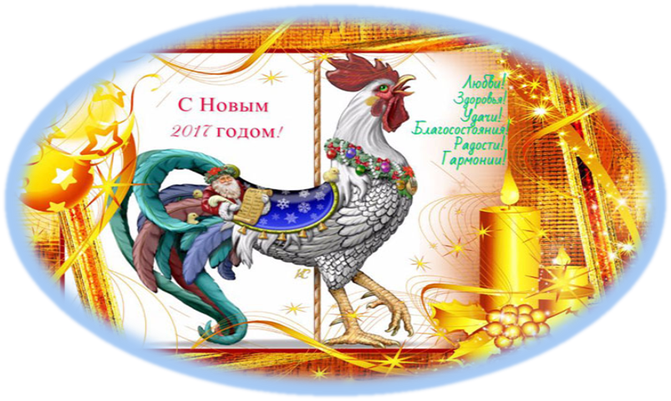
ДОРОГИЕ ДРУЗЬЯ!
Новый год зажег на небе новые звезды! Поздравляю Вас с новыми надеждами, новым счастьем, новыми начинаниями, новыми идеями и возможностями! Желаю Вам в новом году благополучия, успехов во всём, достатка, светлых, безоблачных дней, уюта и тепла в доме, мира и добра!

НАШИ НОВОСТИ

10.12.16 В КОЛЛЕДЖЕ БЫЛ ОРГАНИЗОВАН ДЕНЬ ОТКРЫТЫХ ДВЕРЕЙ
Учащиеся школ с интересом слушали мастеров производственного обучения и учащихся нашего колледжа о строительных специальностях, побывали в мастерских, посмотрели как работают ребята и сами смогли попробовать свои силы.
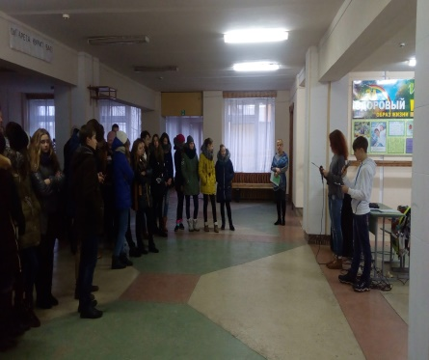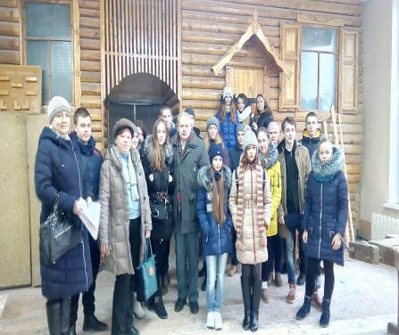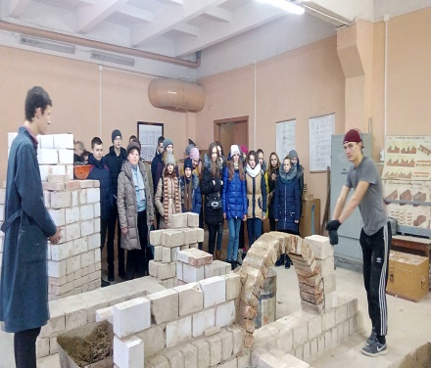
День студента во Дворце искусств
Лучшие представители бобруйской молодежи выходили в это день на сцену, чтобы принять достойные награды. Ценным подарком Бобруйского городского объединения организации профсоюзов Белоруси была награждена Дарья Соколова. А наш студенческий отряд получил денежную премию за победу в городском конкурсе «Трудовой семестр 2016» в числе лучших.
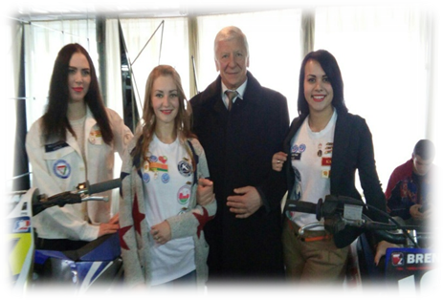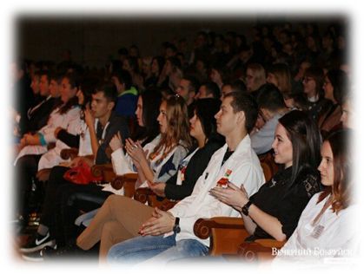

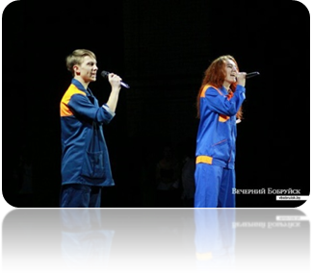

Конкурс техничекого творчества «Техно-елка»
Среди учащихся нашего колледжа состоялся конкурс техничекого творчества «Техно-елка». 1-ое место занял учащийся группы №2 Лопухин Дмитрий. Все участники конкурса проявили фантазию, смекалку и постарались творчески подойти к поставленной задаче.
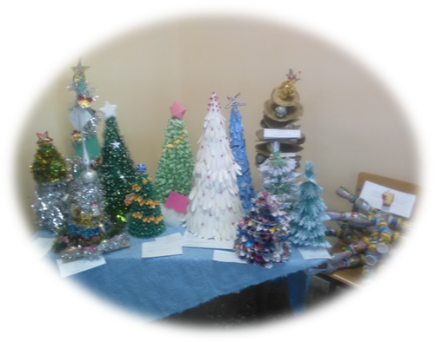

15.12.16 группа №16 провела меропприятие «Я люблю Беларусь и этим горжусь».
Любовь к своей Родине,красивая музыка, энергичные молодые люди и всем желающим в подарок белорусская символика – группа №16 МОЛОДЦЫ!
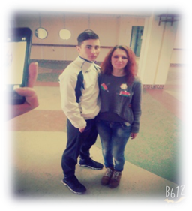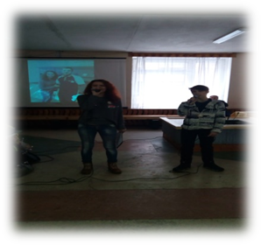



Новый год один из самых светлых и радостных праздников. Целых двенадцать месяцев его ждут с нетерпением, ну а уж потом отмечают по полной программе, так чтобы запомнилось на весь следующий год. Но даже в этот праздник не стоит расслабляться сверх меры. Ведь, как известно, как встретишь новый год так его и проведешь. Поэтому давайте вместе попытаемся избежать наиболее часто встречающихся опасностей. Каждому хочется сделать праздник красочным и красивым. Нет ничего проще. Фейерверки, петарды и другие пиротехнические изделия позволят реализовать ваши желания. Сегодня они настолько популярны, что временами звуковой фон города напоминает "горячие" точки, стрельба, взрывы и яркие ракеты далеко не у всех вызывают положительные эмоции. Но в погоне за спецэффектами многие забывают, что у них в руках весьма опасная вещь. Пиротехника, по сути, те же взрывчатые вещества, способные натворить немало бед, если не уметь с ними обращаться. А правила безопасности очень просты и заключаются в следующем:
1. Даже если Вы гениальный химик или сапер не надо делать фейерверки в домашних условиях. В новый год лучше их просто купить.
2. Приобретать пиротехнику нужно в магазинах (желательно в спец. отделах), а не на базаре или на лотке. При этом обратить внимание на срок годности и происхождение товара. Нельзя покупать изделия сомнительного вида, особенно те, которые имеют повреждения или деформацию корпуса, пусть даже и незначительную.
3. У продавца нужно получить подробную инструкцию, как пользоваться покупкой. Что зажигать и куда направлять, нужно знать заранее, а не выяснять методом проб и ошибок. Если у Вас маловато опыта лучше остановиться на несложных изделиях. Для создания красочного зрелища желательно приобрести пиротехнику разного вида действия.
4. Хранить приобретенные фейерверки нужно в сухих местах, удаленных от нагревательных приборов. Кроме того, желательно, чтобы это место было труднодоступным для детей.
5. Доверить ответственное дело запуска новогоднего салюта нужно самому серьезному, опытному и, естественно, трезвому человеку. Не лишним будет выделить ему помощника.
6. Площадку для запуска нужно выбрать заранее. Она должна быть ровной, над ней не должно быть деревьев, линий электропередач и др. препятствий. Непосредственно в том месте, где будут запускаться фейерверки, не должно быть опавших листьев, хвои, бумаги или других предметов, которые могут загореться. Кроме того, сама площадка должна быть на расстоянии не менее 50 метров от жилых домов. Увы, очень часто ракеты залетают на балконы или, пробивая оконные стекла, в квартиры, служат причиной пожара. Кроме того, учитывая, что на салют собираются многочисленные зрители, наблюдающие его из окон и балконов - фейерверки могут попасть в них, к сожалению, такие случаи не редкость.
7. Зрители должны располагаться так, чтобы у них был хороший обзор. Расстояние от пусковой площадки до зрителей должно быть 15-20 метров, при этом зрители всегда располагаются с наветренной стороны. Если есть сильный ветер расстояние лучше увеличить.
8. Ракеты нельзя запускать с руки, из окна или балкона. Они должны быть установлены вертикально или под углом 10-15 градусов. Ракеты летят вверх вместе с деревянным стабилизатором, который часто ошибочно закапывают в землю, приматывают скотчем и т.д. Такие ракеты, стабилизатором свободно вкладываются в трубу, бутылку и после этого поджигают фитиль. Фитиль на большинстве ракет закрыт колпачком, который перед запуском надо снять.
9. Перед тем как поджечь фитиль вы должны точно знать, где у изделия верх и откуда будут вылетать горящие элементы. Нельзя даже в шутку направлять фейерверки в сторону зрителей.
10. Запускающий должен следить, чтобы пироизделия во время стрельбы не перевернулись, не отвязались, не наклонились над землёй. Некоторые изделия имеют свойства подпрыгивать и переворачиваться. Поэтому во время запуска ему нужно смотреть не в небо, а на те изделия, которые ему доверены, соблюдая при этом меры предосторожности.
11. Если ракета не стартовала, или упала, не разорвавшись не надо всем вместе бежать к ней. Тем более брать ее в руки и заглядывать внутрь, пытаясь выяснить, в чем причина. По закону подлости она разорвется в самый неподходящий момент, превратив Вас в героя фильма "Лицо со шрамом"
12. По окончанию салюта нужно потушить догорающие элементы и поблагодарить организаторов за великолепное шоу и доставленное удовольствие.
Будем считать, что с фейерверками мы разобрались. Теперь о других проблемах. Многим хочется придать празднику атмосферу романтики. Самым популярным средством являются свечи. Правда, к сожалению, современные реалии таковы, что для кого-то они будут единственным средством освещения. Что ж, свечи это очень красиво, на них можно любоваться часами, они создают особое настроение. Но устанавливать свечи, бенгальские огни или другие источники открытого огня на елку нельзя. Елка сухая, смолистая, украшена ватой и бумажными конфетти. Ее не придется долго упрашивать "Елочка зажгись", вспыхнет как факел. Если Вы поставили свечи на столе, полке или другом предмете налюбуйтесь ими вволю и потушите. Часто это забывают сделать и в пылу веселья опрокидывают, вызывая пожар. Или просто засыпают, а огонь с оплывшей свечи находит себе новый источник для горения. Не забудьте также проверить проводку, особенно на елочных гирляндах. Если на ней есть повреждения или обрывы лучше ее не использовать. Вообще постарайтесь ограничить различные, огнеопасные развлечения. Даже от простой хлопушки Ваш новогодний костюм может заиграть "огненными красками" А встречать новый год вместе с пожарными или тем более в роли погорельца вряд ли кому захочется. Да и еще - поменьше жгите и тем более курите в закрытых помещениях. К утру можете просто задохнуться от недостатка воздуха.

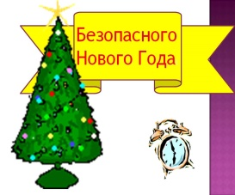
Интересные факты про новый год
1.Время встречи Нового года у разных народов сильно отличается. Так в Древнем Вавилоне праздник приходился на весну. И на время праздников город покидал царь со всей свитой, а горожане имели возможность свободно погулять и повеселится.
2. В Микронезии время наступления Нового года традиционно – 1 января. Но в этот день все жители островов получают новые имена и шепотом сообщают их самым близким. А доверенные родственники при этом со страшной силой бьют в барабаны, чтобы их злые духи не подслушали.
3. В Италии принято в новогоднюю ночь избавляться от старых вещей, которые выбрасывают прямо из окон. Причем чем больше вещей будет выброшено – тем более богатства и удачи принесет новый год.
4. На Руси Новый год отмечали 1 марта – в X — XV веках, 1 сентября –с 1348 года после Собора в Москве, а с 1699 года по указу Петра I перенесли на 1января. В результате, к настоящему времени Новый год стал плотной смесью традиций древнеславянских, христианских, западноевропейских и восточных.
5. Традицию рождественского полена принесли викинги в Англию. Они пилили на Рождество большое дерево, которое вылеживалось и сохло весь год. А на следующее Рождество это дерево вносили в дом и клали в очаг. Если дерево горело долго и прогорало полностью – то дом ждала удача, если же затухало, не догорев до пепла – жди беду.
6. Живые елки являются одной из христианских традиций рождественских и новогодних празднеств. Но оказывается, они могут нести не только радость и дух праздника. Ученые установили, что на елях присутствуют грибки, которые в теплых домашних условиях легко размножаются и выделяют огромное количество спор. Споры в свою очередь вызывают кашель, затрудненное дыхание, бессонницу, вялость, даже бронхит и пневмонию. Чтобы обезопасить себя нужно или вымыть и высушить ель перед вносом в дом, или использовать искусственное дерево.
7. До того как стать знаменитым, Джеймс Белуши подрабатывал Санта Клаусом. Именно в период такой работы он остался без прав, но актер все же решил продолжить доставку подарков детям. В таком «безправном» виде его и задержала полиция и начала, и офицеры начали процедуру ареста, надев наручники и проводя обыск. Проходившие мимо дети рыдали и с ужасом кричали, что их любимого Санта Клауса арестовали.
8. И дети и взрослые обращаются к Санта Клаусу или Деду Морозу. Дети обычно хотят компьютер, а служащие просят своего начальника заморозить.
9. Считается, что если в последний час старого года написать свое самое заветное желание на бумажке, а потом с началом боя часов поджечь эту бумажку, то можно определить сбудется ли желание. Если записка догорит, пока часы бьют – то обязательно все осуществится.
10. Незабываемую «Иронию судьбы, или с легким паром» на телевидении показывают уже более 35 лет в последний день года.
11. Под Новый год на Тибете пекут пирожки и раздают их прохожим. Богатство в новом году напрямую зависит от количества розданных пирожков.
12. Источник популярности фейерверков в древней вере в силу шума и огня в борьбе со злыми духами.
13. В православии на период между Рождеством и Богоявлением приходятся Святки. Это время наполнено не только христианскими традициями, но и множеством языческих образов, к которым относятся и традиционное гадание. Пример его можно найти в главе 5, строфе 8 романа А.С. Пушкина «Евгений Онегин».
14. На елке перед Белым домом в США в 1895 году зажгли первую электрическую гирлянду.
15. В Австрии среди новогодних персонажей присутствует и Птица Счастья, а потому на праздничном столе у них нет дичи.
16. Выходным 1 января в СССР стало только по указу Президиума Верховного Совета от 23 декабря 1947 года
17. В Германии подарки Санта Клаус приносит на подоконник, а в Швеции – к печке.
18. Узнать ответ на вопрос под Новый год можно бросив жменю вареного риса. Если в ней окажется четное чисто рисинок, то ответ «да», в противном случае – «нет».
19. В Гренландии почти всегда холодно, и нет проблем с доступностью льда. Поэтому у местных эскимосов существует традиция дарить друг другу вырезанных из льда белых медведей и моржей, которые долго не тают.
20. В южных странах, где нет ни мороза, ни снега, приходится использовать других персонажей, например в Камбодже действует Дед Жар.
21. Во Вьетнаме к Новому году в прудик у дома выпускают карпа, на спине которого по поверьям катается домовой. Целый год карп живет в пруду, а домовой присматривает за семьей.
22. К праздничному столу во Франции подают индейку, сыр, паштет из гусиной печенки и устриц.
23. На границе Финляндии и России в 2001 году провели встречу новогодних персонажей Йолупукки и Деда Мороза.
24. Считается, что деньги нельзя отдавать перед Новым годом, иначе весь год придется раздавать потом долги.
25. На новогодний стол в Скандинавии ставят рисовую кашу с одним миндальным орешком. Кто его найдет, тому и будет весь год счастье.
26. С началом боя новогодних часов в Англии открываю заднюю дверь дома для уходящего года, а с последним ударом часов встречают у парадной двери Новый год
27. «В лесу родилась ёлочка» была впервые опубликована 1903 году в детском журнале «Малютка». Через 2 года стихи Раисы Адамовны Кудашёвой были положены на музыку композитором Леонидом Карловичем Бекманом.
28. В Австралии Санта Клауса приходится в новогоднюю жару одевать парадные плавки и седлать водный мотоцикл.
29. В старину было принято дарить подарки Деду Морозу, а не ждать даров от него.
30. В Италии символами здоровья, долголетия и благополучия на праздничном столе являются чечевица, орехи и виноград.
31. Интересный факт – у Санта Клауса есть супруга, которая обычно олицетворяет зиму.
32. Омеле издавна приписывают мистические свойства. В некоторых странах, есть например традиция позволяющая мужчине целовать любую девушку, проходящую под веткой омелы на Рождество.
33. На Кубе в новый год всю посуду в доме наполняют водой, которую затем выплескивают на улицу в новогоднюю ночь, чтобы смыть все грехи.
34. Для болгар все лучшее в новом году олицетворяют кизиловые палочки. Их и дарят на Новый год.
35. Снеговика начали лепить в XIX веке с непременными атрибутами – ведром на голове, метлой и носом-морковкой.
36. Есть поверье, что предновогодний сон (с 30 на 31 декабря) предсказывает будущий год.
37. В Китае Дракон особенно любим – он символизирует благополучие. Потому там принято делать его олицетворение – бумажных змеев. Кроме того на улицах зажигается множество ярких фонариков.
38. В Эквадоре принято перед новым годом описывать на бумажке все неприятности, а потом сжигать их вместе с соломенным чучелом.
39. В Англии XIX века существовали даже благотворительные общества, которые беднякам раздавали для приготовления рождественского пудинга муку, сахар и изюм.
40. В Южном полушарии наряжают обычно эвкалипты, так как Новый год является разгаром лета.
41. На Новый год в Голландии традиционным блюдом являются пончики, символизирующие полный цикл, завершенность.
42. Снегурочку придумали в середине 50-х прошлого века детские писатели Лев Кассиль и Сергей Михалков, введя внучку Деда Мороза в детские представления.
43. Пер Ноэль (французский Мороз) ездит на ослике и оставляет детям подарки в башмаках. А дети ему готовят свои подарки – солому для ездового животного.
44. В Греции глава семьи в новогоднюю ночь на улице о стену дома разбивает плод граната. Удачу обещают разлетевшиеся в разные стороны зерна.
45. Первые стеклянные игрушки на елку стали производить в середине XIX века в Скандинавии.
46. Мексиканцы находят новогодние подарки в ботинке, а ирландцы и англичане – в носках.
47. В Древнем Египте Новый год начинался в день разлива Нила, в начале лета.
48. Принято встречать Новый год в обновках, что бы весь год потом иметь новые вещи.
49. На Кубе Новый год называется Днем Королей
50. Самое большое число рождественских деревьев в Европе продается в Дании.
51. В новогодних румынских пирогах спрятано множество сюрпризов. В частотности монетка означает счастье в будущем году.
52. С давних времен славяне украшают елку игрушками-лакомствами.
53. В Шотландии в первый день нового года не делают предложение руки и сердца и не выносят мусор.
54. Деда Мороза начали зазывать в дом в СССР в 1970-е годы.
55. Рекордсменом по рождественским подаркам и поздравительным новогодним открыткам традиционно является США.
56. В Японии на Новый год, интересный факт, традиционно подают капусту, жареные каштаны, бобы и икру, которые символизируют соответственно радость, успехи, здоровье и много детей.
57. Родиной Деда Мороза считается Великий Устюг, а Снегурочки – село Щелыково, неподалеку от Костромы, где находится усадьба А.Н.Островского. именно он написал по мотивам русских народных сказок «Снегурочку».
58. В Новый год ровно в полночь в Болгарии гасят свет. в течении трех минут каждый может поцеловать кого угодно, и только ночь об этом узнает.
59. В славянских мифах Дед Мороз олицетворял зимнюю стужу, он сковывал воду..
60. В новогоднюю ночь в Шотландии поджигают бочки с дегтем и катают их по улицам , прогоняя Старый год и зазывая Новый.
61. На праздничный стол в Польше ставят «paczki» — пышки с желе.
62. Первая новогодняя открытка была напечатана в Лондоне в 1843 году.
63. Деду Морозу пенсионный фонд России присвоил звание «Ветерана сказочного труда». Недаром, конечно. Работёнки у него хватает. И подарки развезти, и детишек повеселить вместе со Снегурочкой. Снегурочка и дед мороз на дом санкт-петербург — вполне доступная услуга для всех желающих и радость для детворы. Новый год с участием живого Деда Мороза — незабываемый праздник!

КАК ПРАЗДНУЮТ НОВЫЙ ГОД В РАЗНЫХ СТРАНАХ
Он неторопливо шагает, хрустя снегом, а сверху, кружась в кокетливом танце, падают пушистые снежинки...Он уверенно топает по асфальту, старательно перешагивая едва замерзшие островки-льдинки...Он спешит, шлёпая по лужам, и кажется, его одежды развеваются на сильном ветру, а небо, лукаво поглядывая на землю, почему-то всё отказывает земле в белых снежных хлопьях…Таким, или, по крайней мере, примерно таким в годы детства мне представлялся Новый Год. Хотя сам праздник, наверняка, был очень похож на все то, что происходило в каждой квартире в ночь на первое января. И пусть квартиры, в основном, были типовые, но в каждой была свой особый запах хвои и мандарин, своя славная большая, глубокая тарелка салата «Оливье». А вот сияющая нарядом ёлка, и здесь же – слышите? - звук взорвавшейся на лестничной площадке хлопушки, звонкий смех… А поутру – заползти под ёлку и отыскать там сокровища, заботливо припрятанные Дедом Морозом.
Несколькими годами позже вместо хлопушек начали греметь петарды, а на детских новогодних праздниках стали появляться новые персонажи - человек-паук, бэтмен и другие, хотя, разумеется, нашу Бабу- Ягу никто не упразднял. Что-то менялось, но традиции празднования Нового года - знакомые и дорогие сердцу каждого из нас - оставались прежними. Между тем, каждая страна – будь то крупная европейская страна вроде Франции, страны поменьше – такие, как Черногория и Австрия, или вовсе небольшое африканское государство – например, Камерун, трепетно хранит свои обычаи встречи Нового года. Вот интересно, сколько лет бы понадобилось, чтобы познакомиться с ними прямо на родине? Думается, одной человеческой жизни мало… Значит отправимся в путешествие прямо сейчас! Куда? Пусть будет всё неожиданно: достаточно раскрутить маленький настольный глобус и…
В белом цвете встречает Бразилия Новый год совсем не потому, что на улицах лениво разлеглись сугробы: в Южной Америке три первых месяца года очень жаркие и считаются летними. Белый – цвет традиционной одежды, в которой бразильцы в новогоднюю ночь приходят на берег океана, чтобы почтить дарами Богиню Моря Йеманже. Этот обычай заимствован у потомков африканцев, которые некогда были сюда привезены рабами. Йеманже принято дарить парфюмерию и цветы, свечи и украшения. Доставка подарков с благодарностью за все то, что произошло хорошего в минувшем году, и с мольбой о защите в новом году осуществляется также традиционным образом: их кладут в небольшие лодочки и посылают по воде, в то время как в Эквадоре горят костры. Празднование Нового года в этой стране напоминает нашу Масленицу, ведь на новогодних кострах горят куклы, символизирующие уходящий год. Кстати, к куклам, изготовленным из опилок, ветоши, бумаги прикрепляют разнообразные напоминания о годе уходящем, чтобы дать им уйти с пеплом в прошлое.
Далее путешествие по миру-глобусу приводит нас в Нидерланды. Новый год – и праздник, и весь будущий год, в этой стране, как и в Бельгии, проходит под магическим знаком первого дня. Именно первый день нового года, считают нидерландцы, покажет, как будет жить человек в наступившем году. Пока взрослые заботятся о богатом новогоднем угощении - чтобы грядущий год был сытным, а хозяйки запекают в пирог боб для традиционного ритуала выбора короля праздника, дети зачитывают родителям заранее приготовленные на красивой бумаге с лентами и цветами поздравительные письма. Не правда ли, милая традиция?
А вот из распахнутых окон летят стулья, тумбочки, кресла и кушетки – мы в Италии. Не советуем вам в полночь 31 декабря, когда жители страны избавляются от ненужных уже предметов мебели, оказаться на итальянской улице, зато повстречать на своем пути первым в новом году старичка или горбуна – к счастью!
Шумно встречают Новый год панамцы – и стар, и млад в новогоднюю ночь включаются в сие радостное мероприятие: кричат, стучат, грохочут всем, что попадется под руку, включают сирены и гудки, бьют в колокола, а все почему? Чтобы задобрить пришедший год.
Если поторопимся, то мы как раз успеем в Америку – следующий остановочный пункт в нашем турне – на Турнир роз или Парад пантомимы, а может быть, напишем, как это делают американцы, для себя задание на будущий год: бросить курить, влюбиться, создать новый крупный Интернет-сайт, пойти на занятия по аэробике… Если даже не все задания удастся выполнить – в канун следующего нового года будет над чем улыбнуться.
Смешливые японцы, между тем, приобретают в канун нового года бамбуковые грабли кумаде – да-да, очень практично, ведь счастье загребать нужно со всей серьезностью и ответственностью.
Глубокой символикой наделен колокольный звон по случаю Нового Года в Японии. Колокола 108 раз звонят по человеческим порокам, хоть их, по мнению жителей страны восходящего солнца, существует всего 6, однако в 18 различных нюансах. И действительно, нет места легкомыслию, глупости, зависти, нерешительности, злости и жадности в душе счастливого человека.
Вертится глобус, мелькают страны и континенты… Фантазировать можно бесконечно: вот парад Junkanoo на Багамах – пляски и песни под звуки колокольчиков, дудок и барабанов, вот горящая стрела поражает бумажного змея – начинается праздник в Индии, а вот новогодний отдых в Черногории – романтично и душевно… Можно продолжать до бесконечности…
Он пришел морозной ночью, когда ледяные узоры на стеклах играли в отсветах фонариков и гирлянд, а во дворе его ждал покосившийся, но почему-то очень родной и чертовски милый снеговик…
С Новым Годом!

_________________________________________________
РЕДКОЛЛЕГИЯ:
Группа № 1 – Полежаев Виталий, Гайкова ТатьянаГруппа №2 – Бенцлер Ю.Группа № 4 – Микошевич В.,Сорокина ЕвгенияГруппа № 5 – Кашперко Андрей, Иванов АндрейГруппа №6 – Кричко Владислав, Коваленко ЮрийГруппа № 7 – Башан Кристина, Ковалевская ОксанаГруппа № 8 – Строкова Екатерина, Смирнова ДарьяГруппа № 9 – Шамшура В., Черяев А.Группа № 10 – Стасенко Денис, Городецкий ВладиславГруппа № 13 – Чмир Денис, Смирчин ЛеонидГруппа № 14 – Парковский Никита, Сутоцкий Алексей
Группа № 17 – Золотухин Павел, Федосов Максим, Евсеева Наталья

